[苏州大学附属第二医院呼吸内科论文被质疑！](https://mp.weixin.qq.com/s?__biz=MzkwMjg4NjU1MQ==&mid=2247488568&idx=1&sn=8f32a418a1a6b4b9303055ff808ddf4c&chksm=c16b7e3896291529b2290defcfc34a09a62e589de3430cf59ad215090554511f18e3bacd2475&scene=126&sessionid=1743219294)

学术红警[学术红警](javascript:void(0);)2025-03-29 11:10:05山东

2018年5月，苏州大学附属第二医院呼吸内科在期刊Molecular Therapy — Nucleic Acids上发表一篇研究论文，研究发现了uc.454靶向热休克蛋白家族A成员12B抑制非小细胞肺癌生长。

**论文题目**：uc.454 Inhibited Growth by Targeting Heat Shock Protein Family A Member 12B in Non-Small-Cell Lung Cancer

**论文作者**：Jun Zhou , Chenghai Wang , Weijuan Gong , Yandan Wu , Huimin Xue , Zewei Jiang , Minhua Shi（通讯作者，音译，施敏骅）

**论文单位：苏州大学附属第二医院呼吸内科**

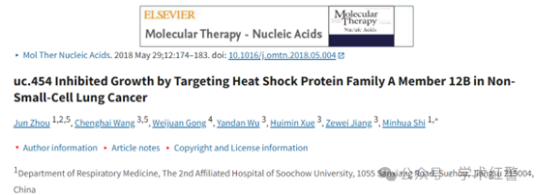

**2025年3月，国际打假人Actinopolyspora biskrensis在Pubpeer提出质疑：**

本文中的数据似乎来自不同作者的一篇无关论文。有一些数字似乎发生了这种情况。

Figure 3B, American Journal of Cancer Research (2017), pubmed: 29312798

这是另一个似乎来自早期论文的数据示例。我没有标记所有的比赛（其中一些已经翻转或旋转）。整个论文中都有类似的问题。

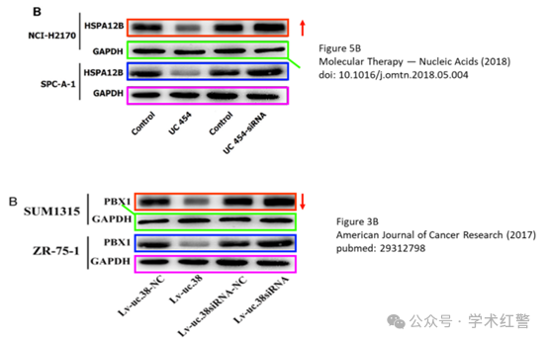

也许杂志会调查。

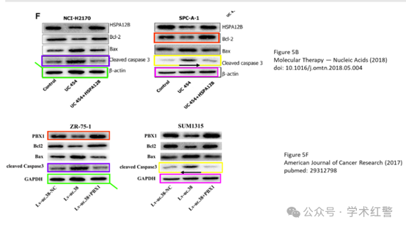

**消息来源：**

**https://www.pubpeer.com/publications/FD842C87F61D95252789297B766648#0**

**郑重声明：**

信息来源Pubpeer及相关期刊

如有侵权，请联系删除

QQ 3861453094